김세훈 삼성전기 AI Solution

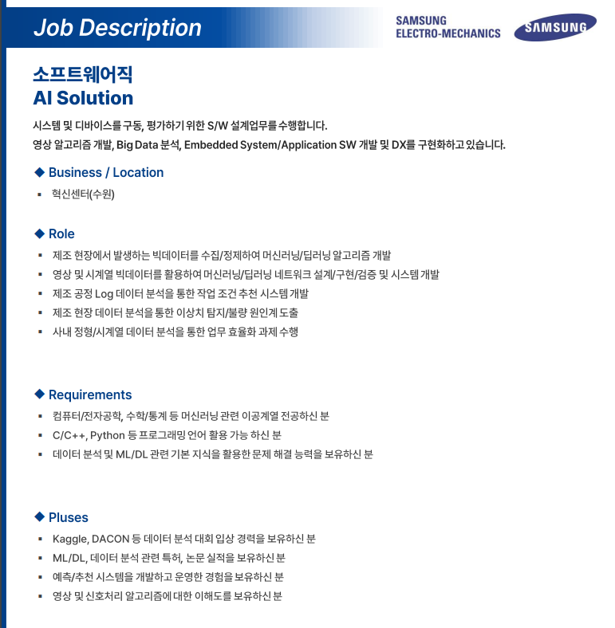

1. **1. 삼성전기를 지원한 이유와 입사 후 회사에서 이루고 싶은 꿈을 기술하십시오.(700자 이내)**

[스마트 팩토리의 핵심 공정 데이터 분석]

최근 산업 전반적으로 스마트 팩토리를 활용한 데이터 분석을 진행하고 있습니다. 삼성은 글로벌 스마트 팩토리 10개 기업에 선정될 만큼 뛰어난 기술력을 보유하고 있습니다. 최근 자동차의 전자기기화에 힘입어 수요가 증가하고 있는 MLCC등 다양한 전자부품을 AI를 활용해 생산하고 있습니다. MLCC는 전류수급을 조절하기 위해 전자기기에 필수로 들어가야 하는 제품이기 때문에 불량 검출이 매우 정교해야 합니다. 또한 매우 작은 소자기 때문에 영상 인식을 활용해 불량을 검출하기 위해서는 고도의 알고리즘의 필요합니다.

저는 신한카드 데이터 분석 프로젝트를 진행한 경험이 있습니다. DDA, EDA, PDA, CDA 를 진행하며 데이터 분석 프로젝트의 프로세스를 익힐 수 있었고, 고객의 데이터를 입력하면 성공률을 예측하는 프로그램을 개발한 경험이 있습니다. 이후 발표를 진행했고 우수상을 수상할 수 있었습니다. 이 경험을 기반으로 삼성전기가 효율적으로 제품을 생산하고, 불량품을 검출해 성장하는데 기여하겠습니다.

1. **본인의 성장과정을 간략히 기술하되 현재의 자신에게 가장 큰 영향을 끼친 사건, 인물 등을 포함하여 기술하시기 바랍니다. (※작품속 가상인물도 가능) 1500자 이내 (영문작성 시 3000자)**

[임베디드 프로젝트(스마트 홈, 도어락)]

마이크로 프로세서 과목을 수강하며 스마트 홈을 제작했고, ATmega 128에 대한 지식과 버튼, 적외선 센서 등 입력 장치와 LED, 7-segment, 모터 등 출력 장치의 동작 원리와 동작법을 학습할 수 있었습니다. 이 지식을 기반으로 스마트 홈을 제작했습니다. 구현 과정에서 인풋값이 많고, 동작이 복잡해져 어려움을 겪었고, 동작을 모듈화해서 해결했습니다. 프로젝트를 진행하며 내가 코드를 입력하면 결과가 나오는 임베디드 시스템에 대한 관심을 갖게 된 계기였습니다.

이후 공학종합설계를 수강하며 딥러닝 기반 안면 인식 도어락을 제작했고 그 과정 중 여러 안면 인식 알고리즘에 대해 학습할 수 있었습니다. 프로젝트를 진행하며 Haarcascade 알고리즘과 딥러닝을 활용하는 CNN 알고리즘을 직접 적용해보면서 학습할 수 있었습니다. 먼저 Haarcascade 알고리즘은 단순 비교를 활용한 인식이기 때문에 속도는 빠르지만 정확도는 낮은 단점이 있었고, 반면에 CNN 알고리즘은 정확도는 높지만 속도가 느린 단점이 있었습니다. 직접 실험해본 결과 Haarcascade는 100 명 중 30명, CNN은 60명을 인식할 수 있었습니다. 하지만 CNN알고리즘은 라즈베리 파이 내부에서 실시간 인식을 진행할 수 없었기 때문에 Haarcascade로 실시간 CCTV를 구현하고 이후 얼굴이 인식되면 사진을 찍은 후 미리 학습시켜 놓은 얼굴과 대조를 통해 인식을 진행했고 족업작품으로 전시를 진행했습니다. 이 경험을 통해서 임베디드 시스템을 넘어 AI 분야에 대한 관심을 가지는 계기가 됐고 그 중 알고리즘만 변경해도 결과가 크게 바뀌는 것을 보며 중요성을 깨달을 수 있었습니다.

앞의 두 경험을 통해 임베디드, AI분야에 대해 관심을 가지고 AI&Bigdata 교육을 수강했고, 그 과정에서 물류센터 자율 주행 로봇을 제작했습니다. 팔레트를 인식하면 들어가서 들어올린 후 목적지까지 주행하는 로봇이었고, 영상 데이터인 팔레트를 라벨링해서 0.8의 정확도를 얻은 후 목적지를 설정하기 위해 표식을 붙이자 정확도가 급격하게 떨어졌습니다. 이후 표식을 붙인 팔레트를 다시 인식시키고, 표식의 위치를 기반으로 목적지를 구분했습니다. 미세한 변화에 따라서 인식률이 내려가는 상황을 겪은 후 영상 인식 분야는 정확도를 많이 필요로 하기 때문에 정교한 알고리즘을 작성 해야 하는 것을 깨닫게 됐습니다.

저는 임베디드를 거쳐 AI, Bigdata 분야에 지속적인 관심을 가졌고 학습해왔습니다. 제가 학습한 지식을 활용해 삼성전기에서 공정 중 나오는 다양한 데이터를 AI Solution 업무를 수행하겠습니다.

1. **최근 사회이슈 중 중요하다고 생각되는 한가지를 선택하고 이에 관한 자신의 견해를 기술해 주시기 바랍니다. 1000자 이내 (영문작성 시 2000자)**

[출산율 감소에 따른 대책 - AI, 자동화, Bigdata]

최근 한국은 심각한 출산율 감소 문제를 겪고 있습니다. 출산율을 지속적으로 감소해 22년에는 0.78명대까지 감소했고 결혼 대비 출산율도 감소하는 실정입니다. oecd 평균 출산율은 1.59명으로 평균의 반도 미치지 못하는 수치입니다. 이에 따라 근로 가능 인구는 감소할것이고 지방 및 중소기업은 벌써 근로자가 부족합니다. 특히 물류, 제조업은 기피하는 근로자가 많기 때문에 빠르게 인구 절벽을 대비해야 합니다.

저는 산업의 자동화가 그 해결책이라고 생각합니다. 물류 분야는 완전 자율 주행 자동차, 제조업 분야는 스마트 팩토리가 그 해결책입니다. 현재 다양한 나라들이 공장 자동화를 통한 효율 증가를 진행하고 있습니다. 인더스트리 4.0을 성공적으로 수행해 지능형 생산 시스템을 구축한 독일은 M2M, 빅데이터, 생산 부문과 업무 시스템의 연계를 핵심 기술로 삼고 있으며, 저는 그 중 빅데이터 분야가 가장 중요하다고 생각합니다. 로봇은 최적화가 핵심입니다. 최적화를 하기 위해서는 많은 데이터를 필요로 하기 때문에 데이터를 빠르게, 많이 쌓는 기업이 유리합니다. 글로벌 스마트 팩토리 10개 기업에 선정된 삼성은 다양한 공정 데이터를 기반으로 한국형 스마트 팩토리를 구축하고 그 중 삼성전기는 넥스플랜트(Nexplant)를 기반으로 3.0 버전 MES를 구축했습니다.

저는 다양한 데이터 분석 프로젝트, AI프로젝트 경험을 가지고 있습니다. 이 경험을 활용해 더 효율적인 스마트 팩토리를 만들어 인구 절벽에 대비할 수 있게 노력하겠습니다.

1. **지원을 희망하는 직무와 관심있는 제품에 대해 작성하고, 전공지식/경험 (프로젝트, 논문, 공모전 등)을 토대로 본인이 적합한 사유를 서술하시오. 1000자 이내 (영문작성 시 2000자)**

[다양한 데이터를 쌓아야 하기 때문에 빅데이터 분석 역량이 필수적이다.]

AI 솔루션 직무를 희망하고 MLCC에 대해 관심을 가지고 있습니다. 현재 삼성전기는 AI를 활용해 MLCC의 품질을 판단합니다. 전자기기는 점점 작아지고 있으며 부품의 크기도 감소하고 있습니다. 그래서 육안으로는 품질검사를 실시할 수 없기 때문에 정확한 AI를 활용한 검사가 필수입니다. AI 솔루션 직무는 공정 중 생성되는 다양한 데이터를 다루기 때문에 데이터 분석 역량이 중요합니다. 저는 그 중 데이터 상관관계 분석이 중요하다고 생각합니다. 현재 문제가 발생하거나, 예측이 필요한 데이터와 그 데이터의 인사이트를 도출하기 위한 데이터를 골라내야 효율적인 분석이 가능하기 때문입니다.

저는 미세먼지 데이터 분석 프로젝트를 진행하며 데이터의 상관관계를 통해 결측치를 예측한 경험이 있습니다. 데이터를 수령했을 때 결측치가 많은 것을 발견했습니다. 일산화탄소 데이터가 한 달 가량 결측돼있었고, 대체할 방법을 찾아야 했습니다. 논문을 참조한 결과 일산화탄소는 미세먼지 발생에 있어 중요한 요소여서 기존의 평균값, 중앙값을 이용한 방식은 정확도가 떨어질 것이라는 생각이 들었습니다. 정확한 예측값을 찾기 위해 선형회귀를 이용하기 위해 히트맵을 생성해 일산화탄소와 상관계수가 높은 이산화질소를 찾았습니다. 이후 이산화질소를 활용해 선형 회귀로 일산화탄소를 예측했습니다. 이후 일산화 탄소, 아황산가스가 미세먼지 발생에 큰 영향이 있는 것을 알 수 있었습니다. 두 유해물질을 경감하기 위한 대책을 조사한 후 발표를 진행했고, 교수님에게 좋은 피드백을 들을 수 있었습니다.

공정 데이터는 다양한 센서를 활용하기 때문에 센서가 고장나거나 오류가 있다면 이상치, 결측치가 생성되기 때문에 이상치, 결측치에 대한 처리가 필수입니다. 제가 진행한 프로젝트를 기반으로 더 정확한 데이터 예측 프로그램을 만드는데 기여하겠습니다.